说明书摘要
本实用新型提供一种可收纳可调节皮肤保护的一次性吸氧面罩，包括面罩主体，所述面罩主体包括外层面罩和内层面罩，所述外层面罩底部设有氧气接气管；所述内层面罩上设有若干个具有同一圆心并且沿所述圆心对称分布的扇形通气孔；所述扇形通气孔外侧设有可旋转的圆盘挡板，所述圆盘挡板上也设有与所述通气孔数量相等的以所述圆盘挡板圆心对称分布的扇形挡片，所述通气孔中心和所述圆盘挡板中心通过转杆连接；所述面罩主体两侧设有圆孔，所述圆孔用于套接弹力带，所述弹力带上设有四个可调节位置的环形泡沫条；所述面罩主体与患者鼻梁接触的部位设有横式泡沫条；所述一次性吸氧面罩还设有一次性收纳袋。
摘要附图

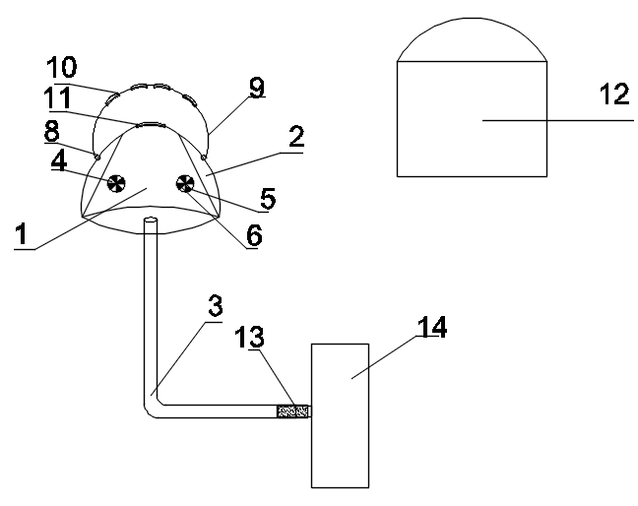

权利要求书
1、一种可调节皮肤保护的一次性吸氧面罩，其特征在于，包括面罩主体，所述面罩主体包括外层面罩和内层面罩，所述外层面罩底部设有氧气接气管；所述内层面罩上设有若干个具有同一圆心并且沿所述圆心对称分布的扇形通气孔；所述扇形通气孔外侧设有可旋转的圆盘挡板，所述圆盘挡板上也设有与所述通气孔数量相等的以所述圆盘挡板圆心对称分布的扇形挡片，所述通气孔中心和所述圆盘挡板中心通过转杆连接，所述圆盘挡板在所述转杆的带动下转动，所述转杆穿透所述外层面罩延伸2-5mm；当旋转所述转杆，所述转杆带动所述圆盘挡板转动，所述挡片可完全挡住所述通气孔或者完全打开所述通气孔；
所述面罩主体两侧设有圆孔，所述圆孔用于套接弹力带，所述弹力带上设有四个可调节位置的环形泡沫条；所述面罩主体与患者鼻梁接触的部位设有横式泡沫条；所述一次性吸氧面罩还设有一次性收纳袋。
2、根据权利要求1所述的一种可调节皮肤保护的一次性吸氧面罩，其特征在于，所述氧气接气管上设有弹力接缝带，所述弹力接缝带用于将所述氧气接气管与供氧湿化装置的接头对接后进一步套接在所述供氧湿化装置的接头上进行密封加固。
说明书
一种可收纳可调节皮肤保护的一次性吸氧面罩
技术领域
本实用新型涉及一种吸氧面罩，具体涉及一种可收纳可调节皮肤保护的一次性吸氧面罩。
背景技术
吸氧面罩是临床工作中比较常用的一种辅助工具，其能直接有效改善低氧血症，促进组织新陈代谢，维持机体生命活动。现有吸氧面罩为一次性使用的无菌装置，由氧气管、面罩、弹力带组成，氧气管氧气端连接于供氧湿化装置，氧气管面罩端与面罩相连，面罩左右两侧各有一个0.1cm圆孔，弹力带两端穿过此小孔固定于面罩上，松紧带经患者双耳廓上端及后枕部将吸氧面罩固定于口鼻部。由于牵拉力及氧气冲击力，吸氧面罩氧气端易脱落，造成无效吸氧。现有吸氧面罩接头处无加固装置，仅靠医务人员及时发现，重新连接，增加工作量。而通气不足患者常常因为面罩吸氧无法有效排出二氧化碳导致加重二氧化碳潴留，而可预防二氧化碳潴留的面罩价格昂贵，不能广泛适用于临床，加重患者费用负担。并且长期使用吸氧面罩的患者，吸氧面罩的松紧带容易勒伤患者双耳廓、面部和鼻部皮肤，患者双耳廓、面部和鼻部发生压力性损伤的现象时有发生，会增加患者的痛苦以及护理工作的难度。临床中可在受压处贴水胶体透明敷贴，但价格昂贵，增加患者费用负担。
此外，患者在暂停使用吸氧面罩期间，由于现有吸氧面罩无收纳装置，常常裸露于床头柜或连接在供氧湿化装置上，易造成污染，不利于收纳。
发明内容
本实用新型的目的是提供一种可调节皮肤保护的一次性吸氧面罩，具备收纳、保护与面罩相接触的皮肤部位、调节通气量的功能。本实用新型的技术方案为：
一种可调节皮肤保护的一次性吸氧面罩，包括面罩主体，所述面罩主体包括外层面罩和内层面罩，所述外层面罩底部设有氧气接气管；所述内层面罩上设有若干个具有同一圆心并且沿所述圆心对称分布的扇形通气孔；所述扇形通气孔外侧设有可旋转的圆盘挡板，所述圆盘挡板上也设有与所述通气孔数量相等的以所述圆盘挡板圆心对称分布的扇形挡片，所述通气孔中心和所述圆盘挡板中心通过转杆连接，所述圆盘挡板在所述转杆的带动下转动，所述转杆穿透所述外层面罩延伸2-5mm；当旋转所述转杆，所述转杆带动所述圆盘挡板转动，所述挡片可完全挡住所述通气孔或者完全打开所述通气孔；
所述面罩主体两侧设有圆孔，所述圆孔用于套接弹力带，所述弹力带上设有四个可调节位置的环形泡沫条；所述面罩主体与患者鼻梁接触的部位设有横式泡沫条；所述一次性吸氧面罩还设有一次性收纳袋。
进一步地，所述氧气接气管上设有弹力接缝带，所述弹力接缝带用于将所述氧气接气管与供氧湿化装置的接头对接后进一步套接在所述供氧湿化装置的接头上进行密封加固。
本实用新型的有益效果：本实用新型通过在通气孔上设置圆盘挡板和转杆结构，可以根据需要调节面罩通气量大小；通过设置环形泡沫条和横式泡沫条来预防耳廓处和面部压力性损伤；通过设置收纳袋来保护吸氧面罩，减少污染和感染的发生。总之，本实用新型设计合理，使用方便，同时具备多种作用。
附图说明
图1为本实用新型的一种结构示意图；
图2为本实用新型的通气孔、圆盘挡板和转杆的连接示意图；
其中1、外层面罩，2、内层面罩，3、氧气接气管，4、扇形通气孔，5、圆盘挡板，6、扇形挡片，7、转杆，8、圆孔，9、弹力带，10、环形泡沫条，11、横式泡沫条，12、一次性收纳袋，13、弹力接缝带，14、供氧湿化装置。
具体实施方式
下面结合附图和具体的实施例对本实用新型做进一步详细说明，所述是对本实用新型的解释而不是限定。
图1和图2示出本实用新型的一种可调节皮肤保护的一次性吸氧面罩的结构示意图，包括面罩主体，所述面罩主体包括外层面罩1和内层面罩2，所述外层面罩1底部设有氧气接气管3，所述氧气接气管3上设有弹力接缝带13，所述弹力接缝带13用于将所述氧气接气管3与供氧湿化装置的接头14对接后进一步套接在所述供氧湿化装置14的接头上进行密封加固，在氧气接气管3不和供氧湿化装置14的接头对接时，可将所述弹力接缝带13一部分翻过来继续套在氧气接气管14上。
所述内层面罩2上设有四个具有同一圆心并且沿所述圆心对称分布的扇形通气孔4；所述扇形通气孔4外侧设有可旋转的圆盘挡板5，所述圆盘挡板5上也设有四个以所述圆盘挡板5圆心对称分布的扇形挡片6，所述通气孔4中心和所述圆盘挡板5中心通过转杆7连接，所述圆盘挡板5在所述转杆7的带动下转动，具体为：所述通气孔4中心设有旋转头，所述转杆7的一端连接所述旋转头，所述转杆7上固定连接所述圆盘挡板5，所述转杆7的另一端穿透所述外层面罩1延伸2-5mm，以方便人手操作所述转杆7转动；当旋转所述转杆7，所述转杆7带动所述圆盘挡板5转动，所述挡片6可完全挡住所述通气孔4或者完全打开所述通气孔4；
所述面罩主体两侧设有圆孔8，所述圆孔8用于套接弹力带9，所述弹力带9上设有四个可调节位置的环形泡沫条10，这四个环形泡沫条分别用于减轻患者两侧耳廓和面颊的压力和摩擦力；所述面罩主体与患者鼻梁接触的部位设有横式泡沫条11，用于减轻鼻梁部位的压力和摩擦力；所述一次性吸氧面罩还设有一次性收纳袋12，用以防止面罩被污染和感染。
本实用新型具体实施例通过在通气孔上设置圆盘挡板和转杆结构，可以根据需要调节面罩通气量大小；通过设置环形泡沫条和横式泡沫条来预防耳廓处和面部压力性损伤；通过设置收纳袋来保护吸氧面罩，减少污染和感染的发生；通过设置弹力接缝带来防止氧气接气头与供氧湿化装置的接头对接时出现脱落或是漏气的情况。总之，本实用新型设计合理，使用方便，同时具备多种作用。
上述说明示出并描述了本实用新型的优选实施例，但如前所述，应当理解实用新型并非局限于本文所披露的形式，不应看作是对其他实施例的排除，而可用于各种其他组合、修改和环境，并能够在本文所述实用新型构想范围内，通过上述教导或相关领域的技术或知识进行改动。而本领域人员所进行的改动和变化不脱离实用新型的精神和范围，则都应在实用新型所附权利要求的保护范围内。

说 明 书 附 图
图1
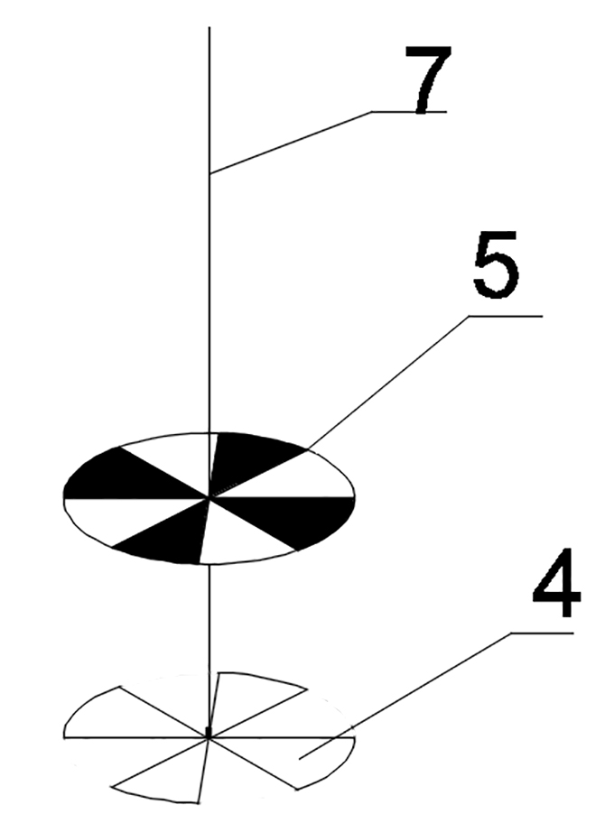
图2

